ผลการปฏิบัติงานของสายงานป้องกันปราบปราม
เดือนพฤษภาคม 2569
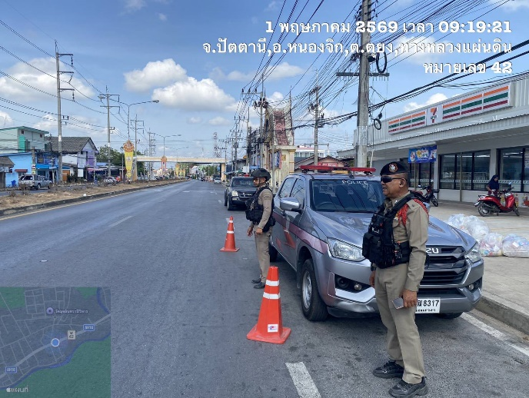
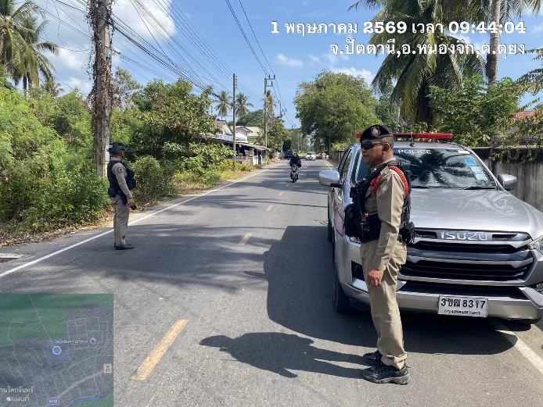
วันที่ 1 พฤษภาคม 2569 เวลา 09.00 น.
ร.ต.ต.คมกฤษ ตอรบรัมย์ รอง สว.(ป.) สภ.ตุยง (ร้อยเวร 20) พร้อมชุดปฏิบัติการเคลื่อนที่เร็ว 2 ปฏิบัติหน้าที่
ตั้งจุดสกัด (pop up) เปิดสัญญาณไฟวับวาบ เพื่อป้องกันอาชญากรรมและป้องปรามการแข่งรถในทางในเขตพื้นที่รับผิดชอบและเพื่อให้ประชาชนที่ใช้เส้นทางมีความเชื่อมั่นและเกิดความปลอดภัย

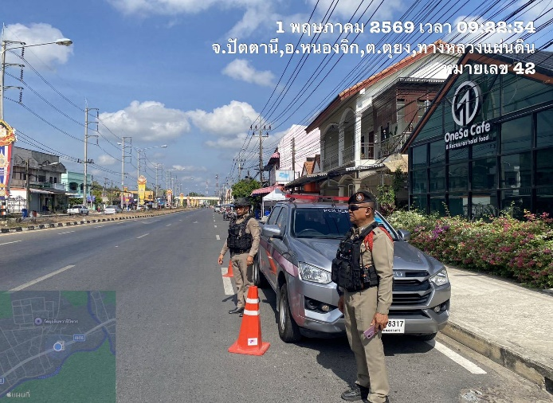
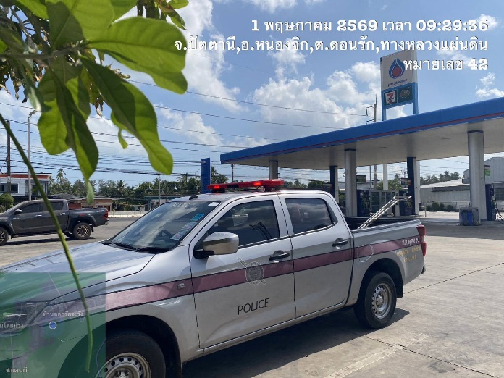
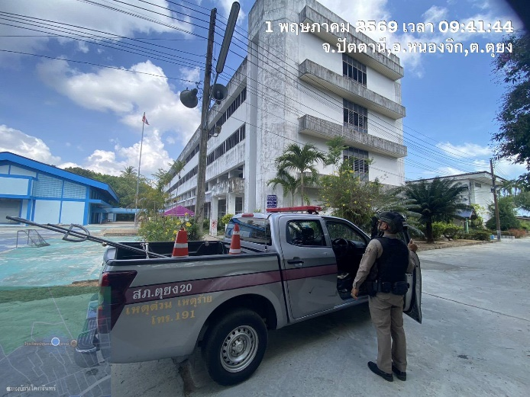
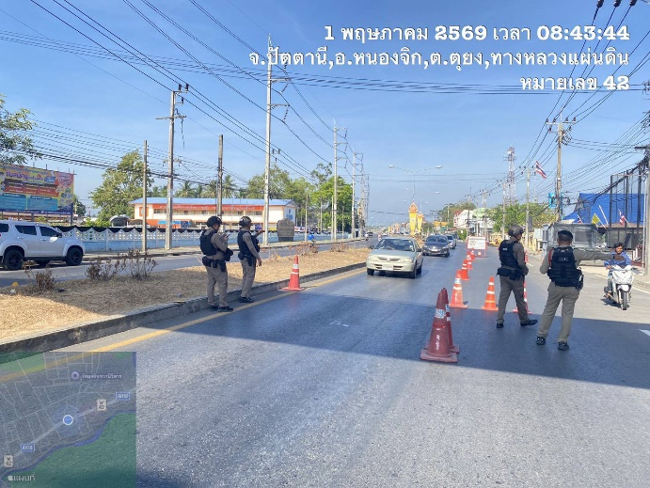

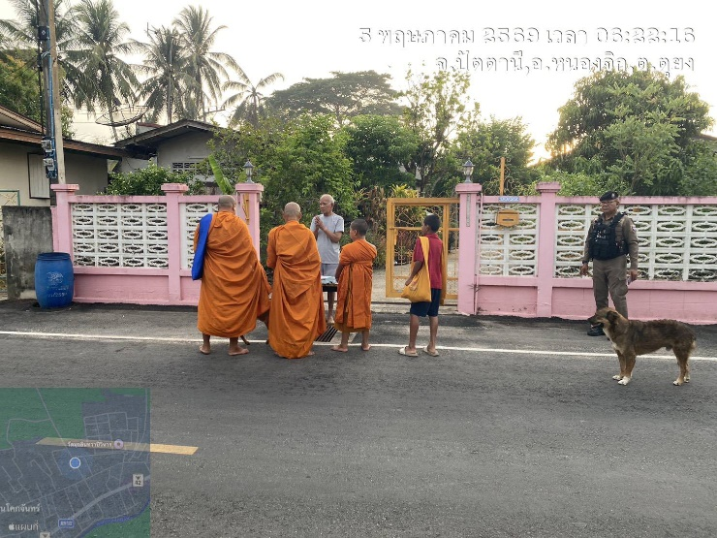
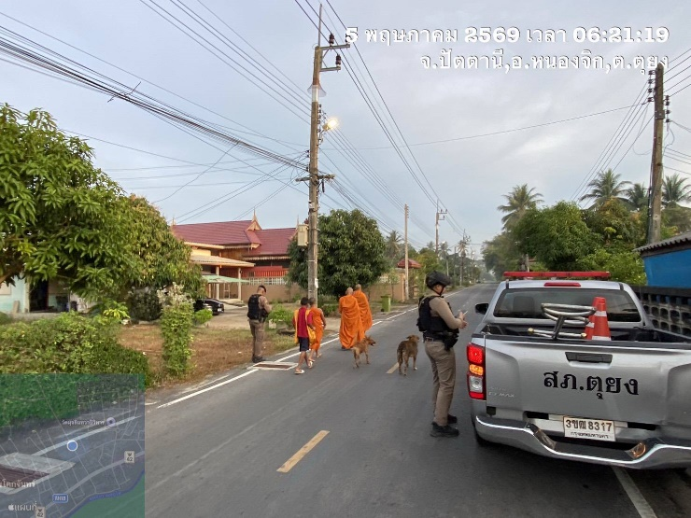
วันที่ 5 พฤษภาคม 2569 เวลา 06.00 น.
ร.ต.ต.คมกฤษ ตอรบรัมย์ รอง สว.(ป.) สภ.ตุยง (ร้อยเวร20) พร้อมชุดปฏิบัติการเคลื่อนที่เร็ว 2 ปฏิบัติหน้าที่ ร่วมกับ ชุดปฏิบัติการวัดมุจลินฯ รักษาความปลอดภัยพระสงฆ์ออกบิณฑบาต ในเขตพื้นที่รับผิดชอบ

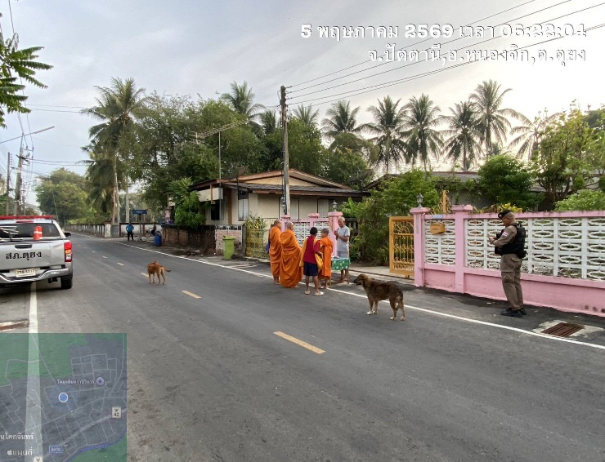
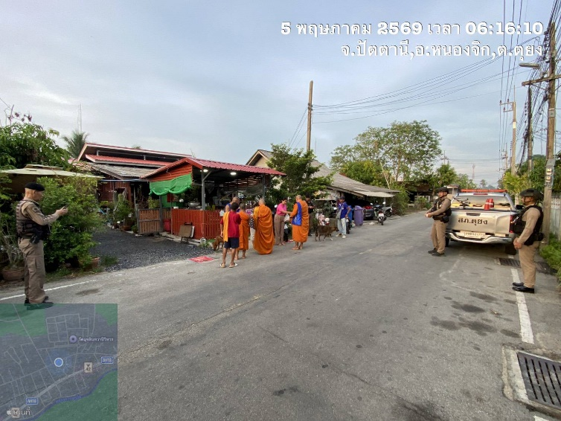
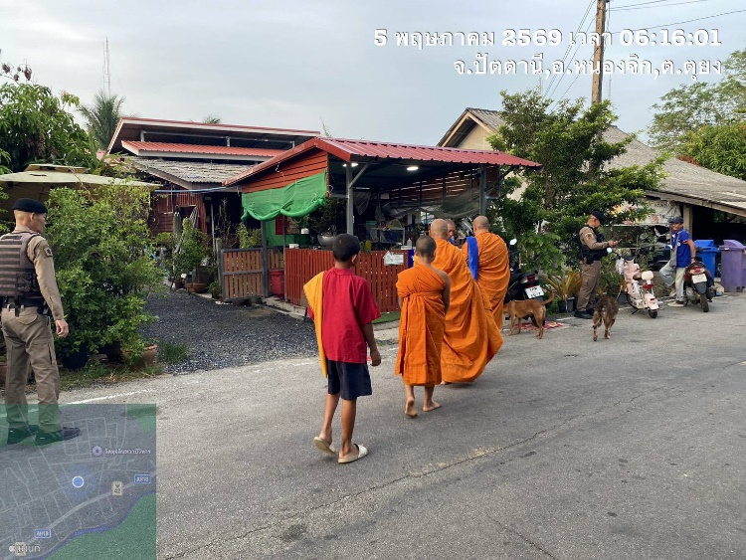
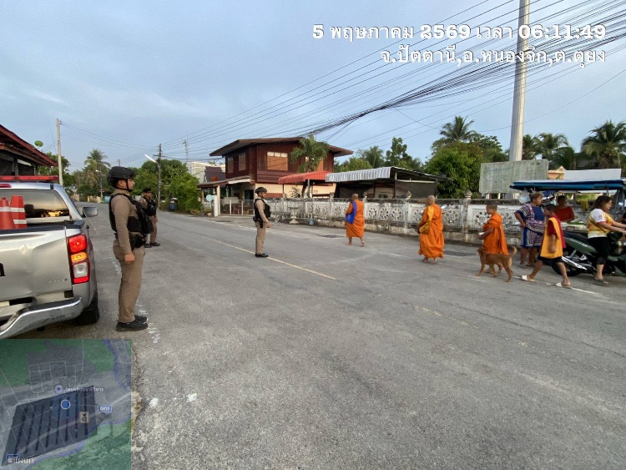

วันที่ 6 พฤษภาคม 2569 เวลา 08.40 น.
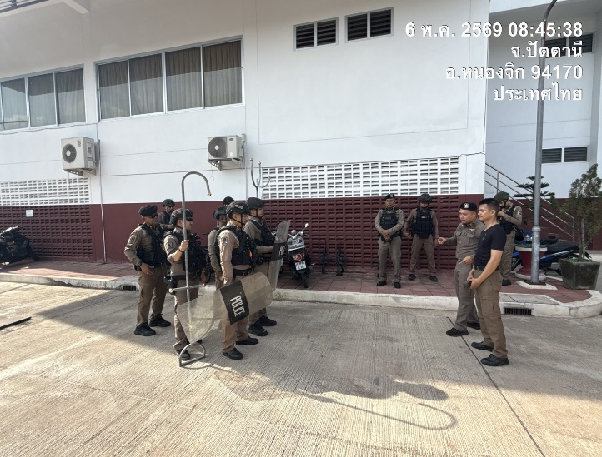
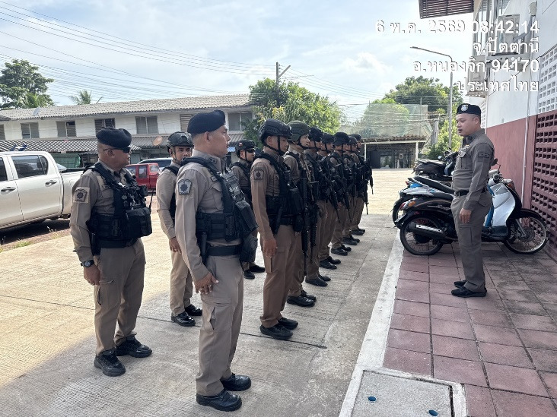
ร.ต.ท.ปิยวัฒน์ แก้วชมพู รอง สวป.สภ.ตุยง ,ร.ต.ท.ตนะ กิ่งรัตนะ รอง สว.(ป.) สภ.ตุยง ,ร.ต.ต.คมกฤษ ตอรบรัมย์ รอง สว.(ป.) สภ.ตุยง พร้อมด้วยชุดปฏิบัติการเคลื่อนที่เร็วชุดที่1,2 ปล่อยแถว และร่วมการซักซ้อมแผนเผชิญเหตุ
Six Man Team (Basic S.W.A.T) ให้เกิดความเข้าใจและชำนาญขั้นตอนในการปฏิบัติ เพื่อนำไปใช้ในการปฏิบัติหน้าที่อย่างถูกต้องและปลอดภัย

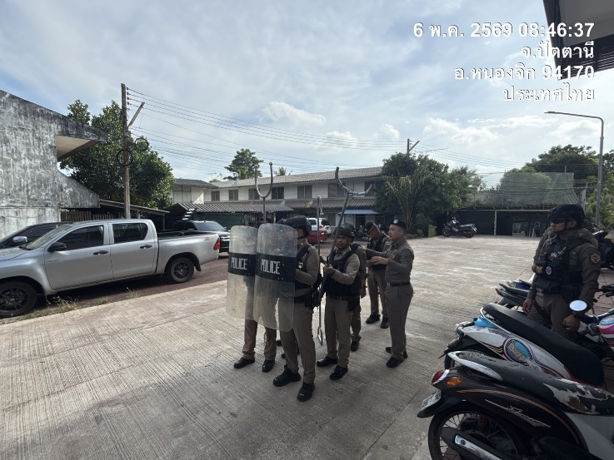
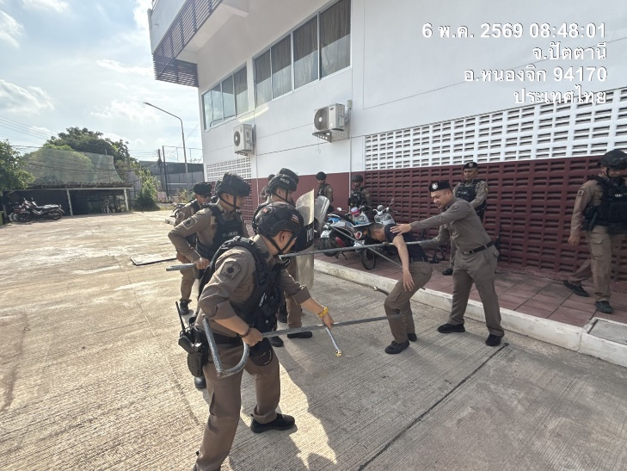
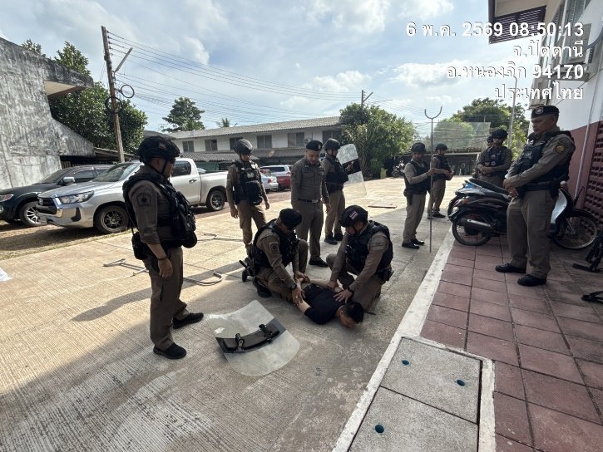
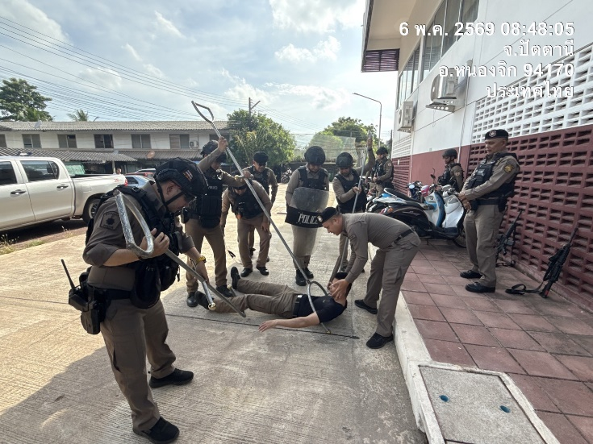

วันที่ 11 พฤษภาคม 2569 เวลา 13.40 น.
ร.ต.ท.ยุโสบ ดะยังหมีด รอง สว.(ป.) สภ.ตุยง (ร้อยเวร20) พร้อมชุดปฏิบัติการเคลื่อนที่เร็ว 3 ปฏิบัติหน้าที่
ให้ความช่วยเหลือประชาชนประสบปัญหาแบตเตอรี่รถยนต์หมดไม่สามารถสตาร์ทรถได้ บริเวณภายใน วัดมุจลินทวาปีวิหาร จนสามารถใช่รถเดินทางต่อไปได้


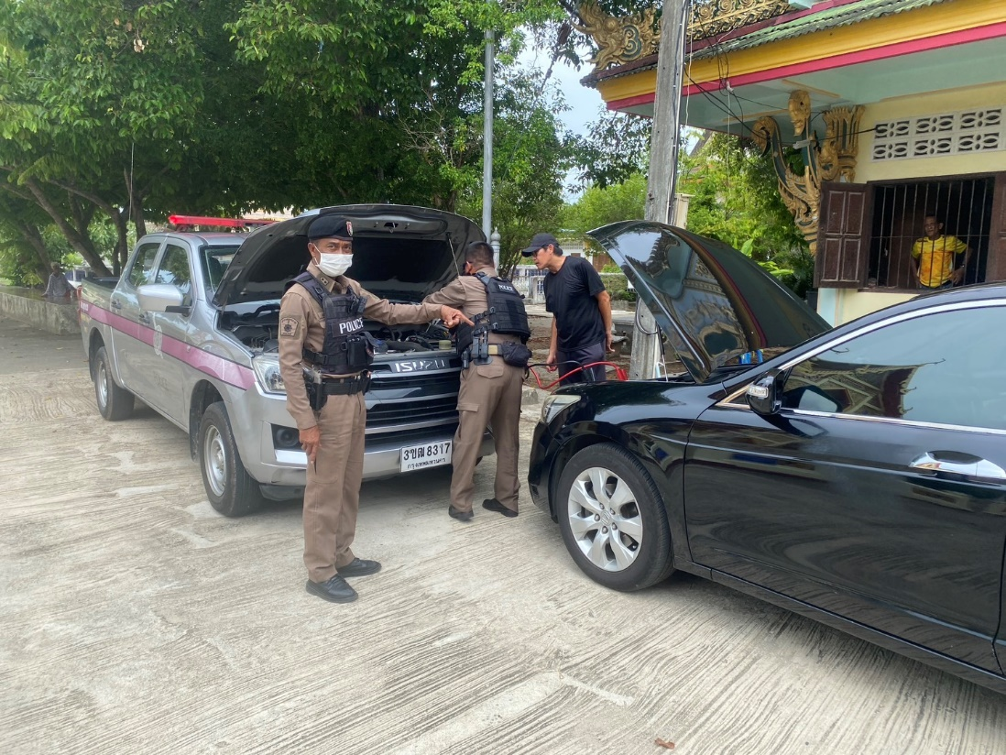

วันที่ 11 พฤษภาคม 2569 เวลา 19.00 น.
ร.ต.ท.ยุโสบ ดะยังหมีด รอง สว.(ป.) สภ.ตุยง (ร้อยเวร20) พร้อมชุดปฏิบัติการเคลื่อนที่เร็ว 3 ปฏิบัติหน้าที่ดูแลรักษาความปลอดภัยและอำนวยความสะดวกการจราจร พิธีปิดการแข่งขันกีฬาเยาวชน และประชาชน ต้านยาเสพติด “เทศบาลคัพ” ครั้งที่ 22 ประจำปี 2569 ณ สำนักงานเทศบาลตำบลหนองจิก ตำบลตุยง อำเภอหนองจิก จังหวัดปัตตานี
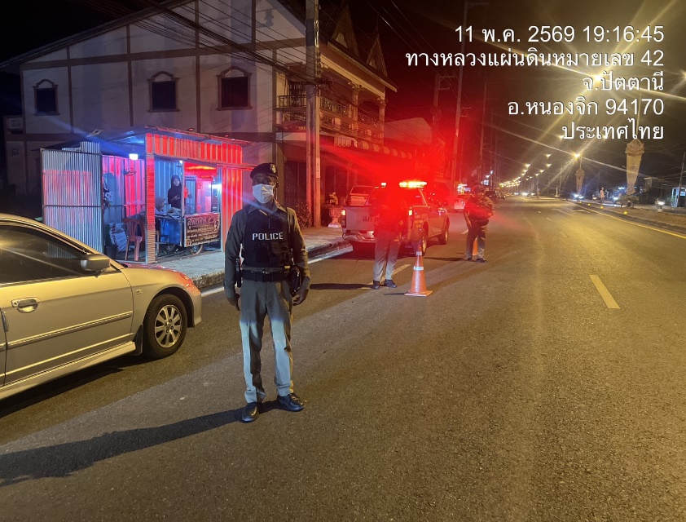
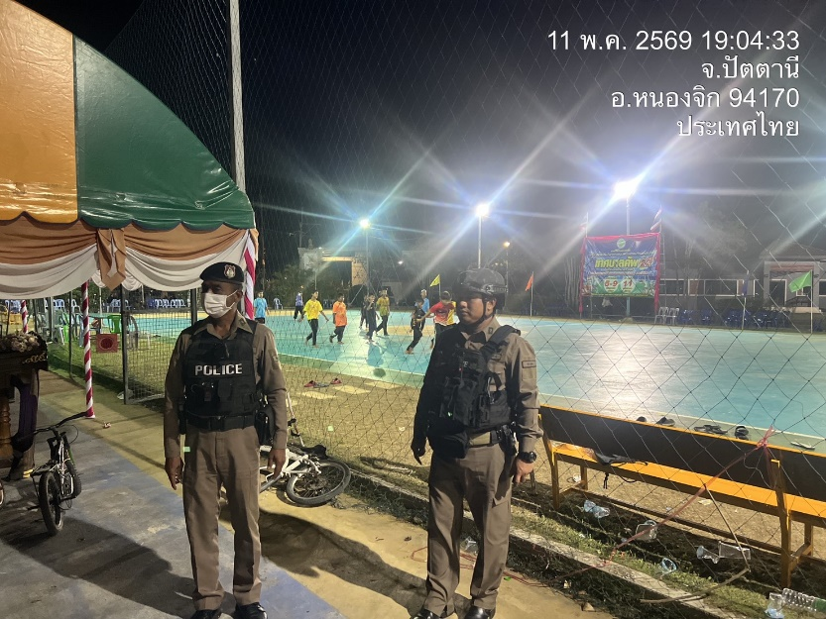

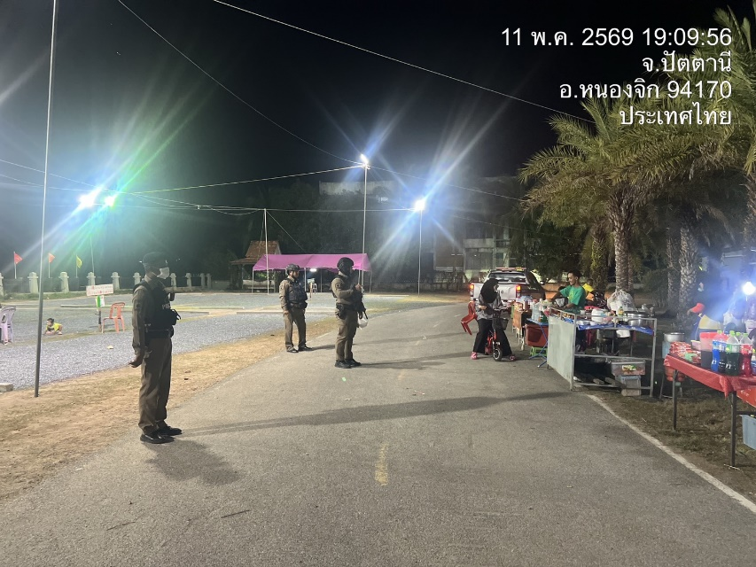
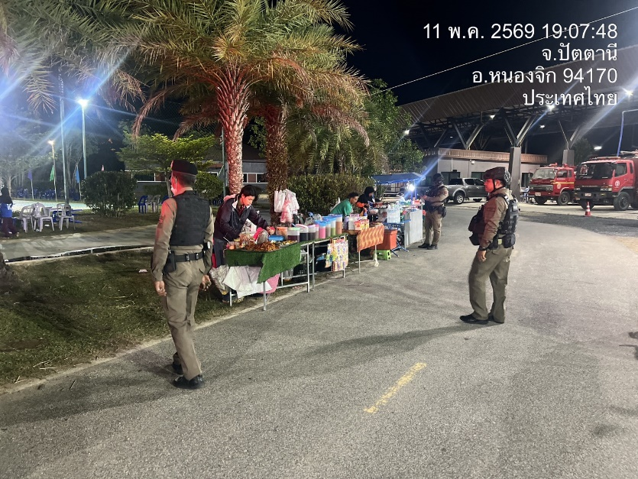

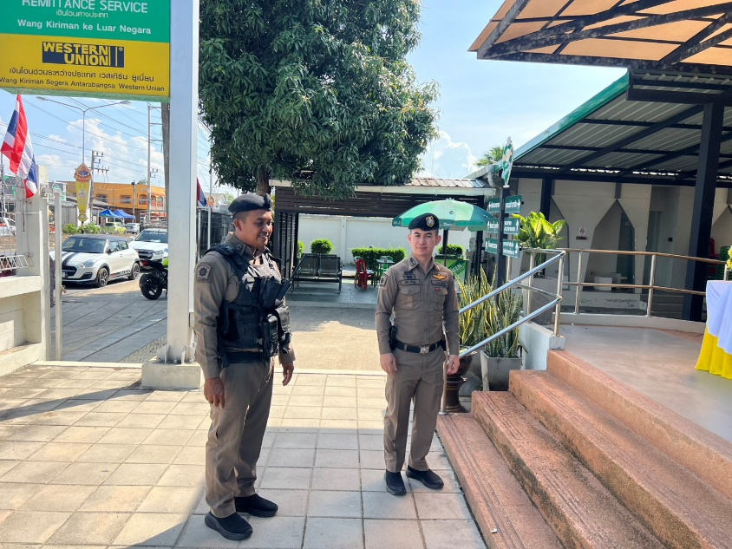
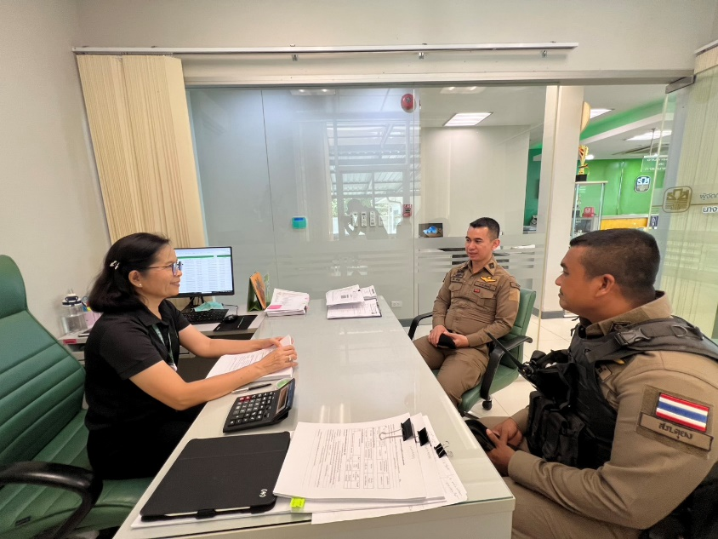
วันที่ 13 พฤษภาคม 2569 เวลา 14.40 น.
พ.ต.ท.กริช เต๊ะปูยู สวญ.สภ.ตุยง พร้อมกำลังเจ้าหน้าที่ตำรวจ ออกลาดตระเวนรักษาความปลอดภัยในพื้นที่เขตรับผิดชอบ และตรวจสอบความพร้อมของชุดปฏิบัติการรักษาความปลอดภัยธนาคาร โดยเน้นย้ำให้ปฏิบัติตามมาตรการความปลอดภัยอย่างเคร่งครัด เพิ่มความเข้มงวดในการคัดกรองบุคคลและยานพาหนะ สังเกตสิ่งผิดปกติ และกำชับให้มีความตื่นตัวต่อสถานการณ์ในพื้นที่อยู่เสมอเพื่อป้องกันการสร้างสถานการณ์และได้พบปะพูดคุยกับผู้จัดการธนาคารฯ เพื่อแลกเปลี่ยนข้อมูลข่าวสารด้านความมั่นคง สอบถามปัญหาข้อขัดข้อง และหารือแนวทางการประสานเหตุฉุกเฉิน เพื่อสร้างความเชื่อมั่นให้กับเจ้าหน้าที่และประชาชนที่มาใช้บริการ ณ ธนาคารเพื่อการเกษตรและสหกรณ์การเกษตร สาขาหนองจิก อำเภอหนองจิก จังหวัดปัตตานี

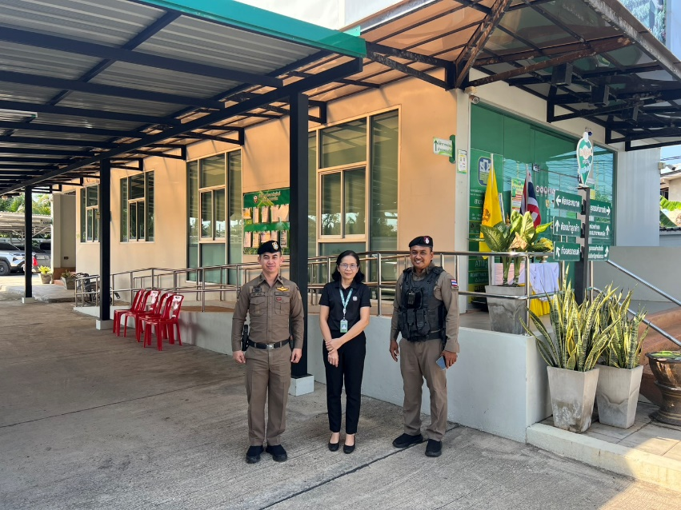
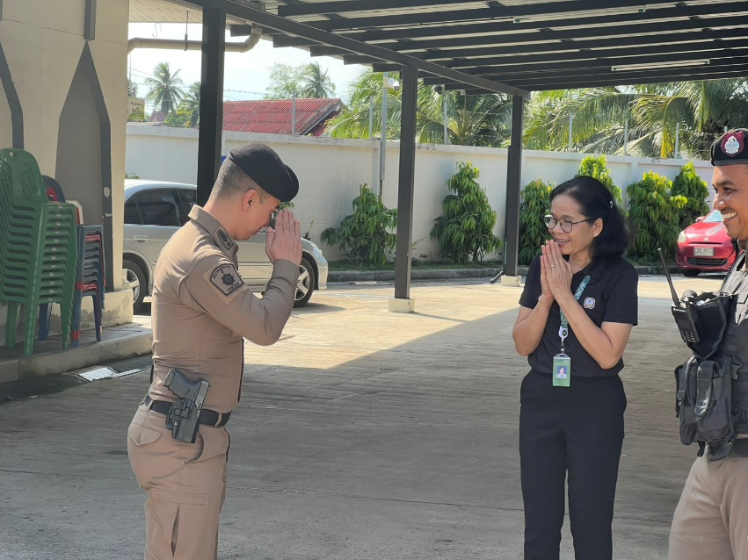

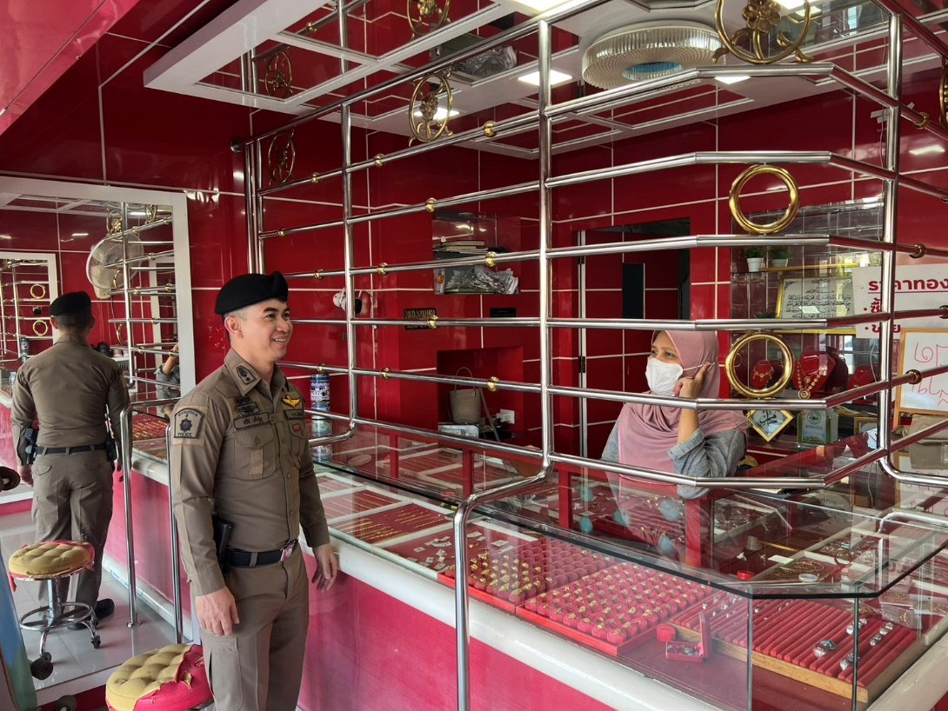
.
วันที่ 13 พฤษภาคม 2569 เวลา 14.40 น.
พ.ต.ท.กริช เต๊ะปูยู สวญ.สภ.ตุยง พร้อมกำลังเจ้าหน้าที่ตำรวจ ออกลาดตระเวนรักษาความปลอดภัยในพื้นที่เขตรับผิดชอบและตรวจเยี่ยมร้านทองอิสลามสาขาตุยง โดยได้พบปะพูดคุย แลกเปลี่ยนข้อมูลข่าวสารสถานการณ์
ในพื้นที่ พร้อมประชาสัมพันธ์แนวทางการป้องกันเหตุเกี่ยวกับทรัพย์สิน การเฝ้าระวังบุคคลต้องสงสัย และการแจ้งเหตุ
แก่เจ้าหน้าที่ตำรวจโดยทันทีเมื่อพบสิ่งผิดปกติ ทั้งนี้เพื่อสร้างความเชื่อมั่นในมาตรการรักษาความปลอดภัย และเสริมสร้างความปลอดภัยในชีวิตและทรัพย์สินของประชาชน ณ ร้านทองอิลฮาม ตำบลตุยง อำเภอหนองจิก จังหวัดปัตตานี
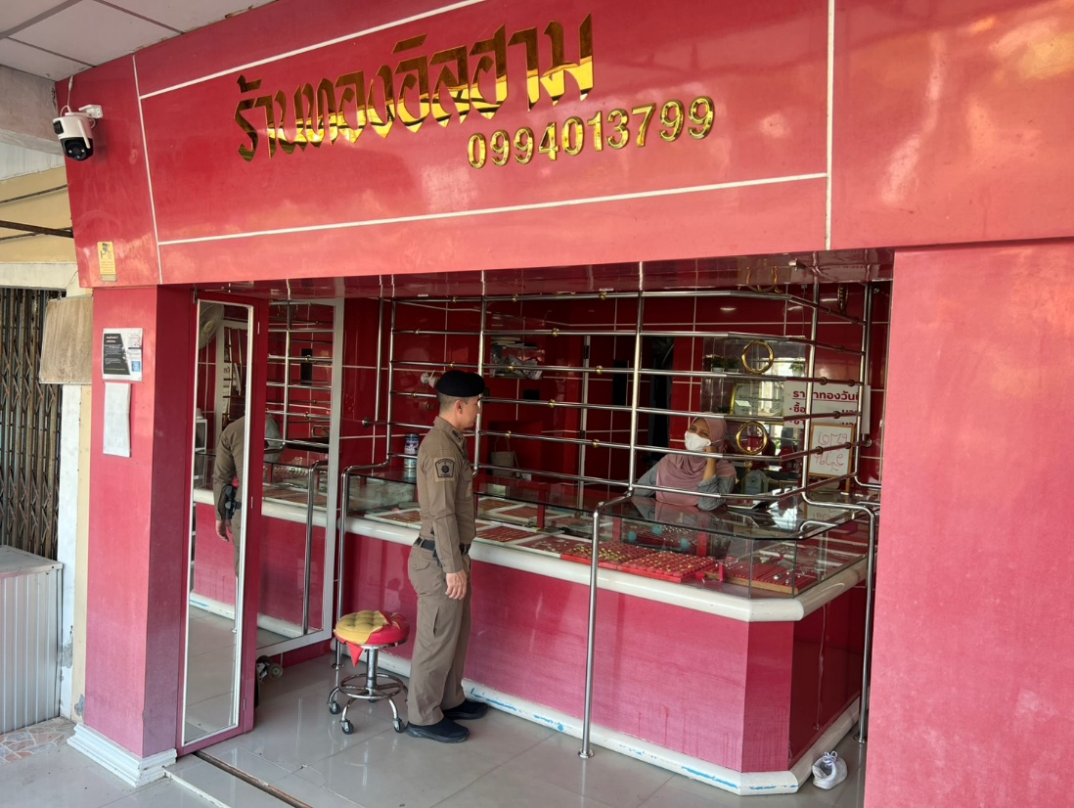

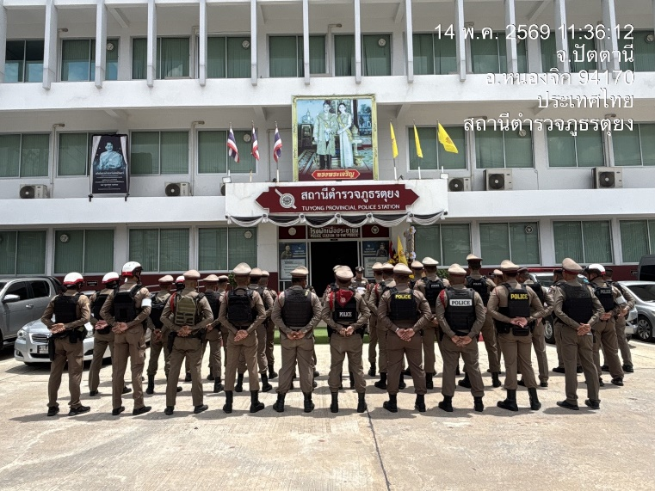
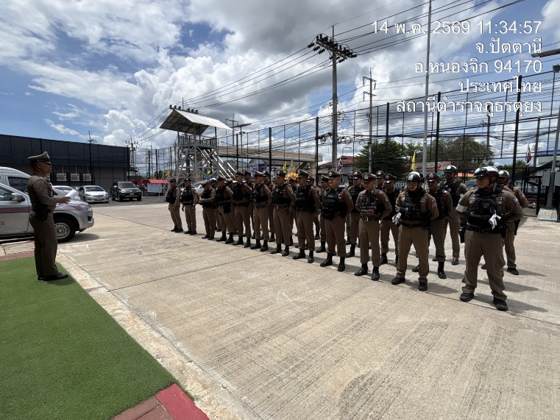
วันที่ 14 พฤษภาคม 2569 เวลา 11.30 น.
พ.ต.ต.จิราวัฒน์ เธียรสินวีรกร สวป.สภ.ตุยง ปล่อยแถวข้าราชการตำรวจ สภ.ตุยง ภารกิจรักษาความปลอดภัย
พลเอก เฉลิมชัย สิทธิสาท องคมนตรี และคณะ พร้อมได้ตรวจสอบความพร้อม กำชับการปฏิบัติตามข้อสั่งการของผู้บังคับบัญชา และตรวจเครื่องแต่งการ,อาวุธยุทโธปกรณ์ ให้เป็นไปด้วยความเรียบร้อย อีกทั้งได้เน้นย้ำทุกนาย
อย่าได้ประมาทต่อสถานการณ์โดยเด็ดขาดและเฝ้าฟังข้อสั่งการของผู้บังคับบัญชาอย่างใกล้ชิด ณ สถานีตำรวจภูธรตุยง อำเภอหนองจิก จังหวัดปัตตานี

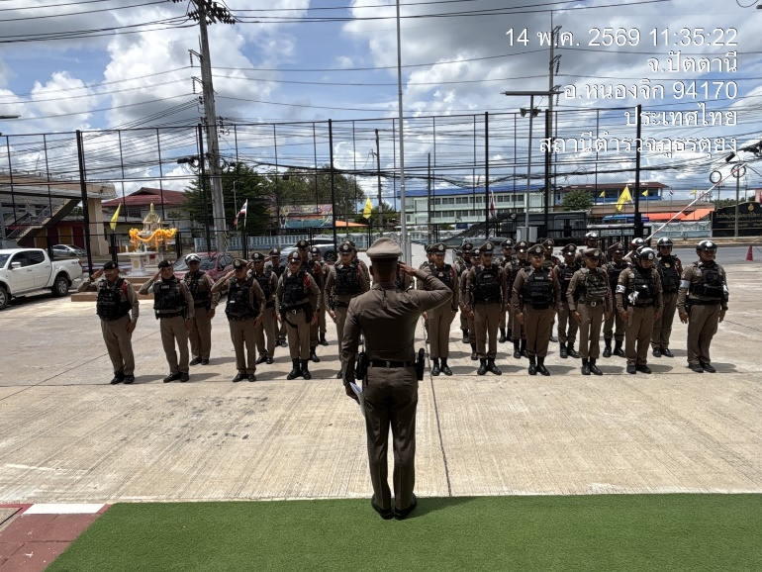
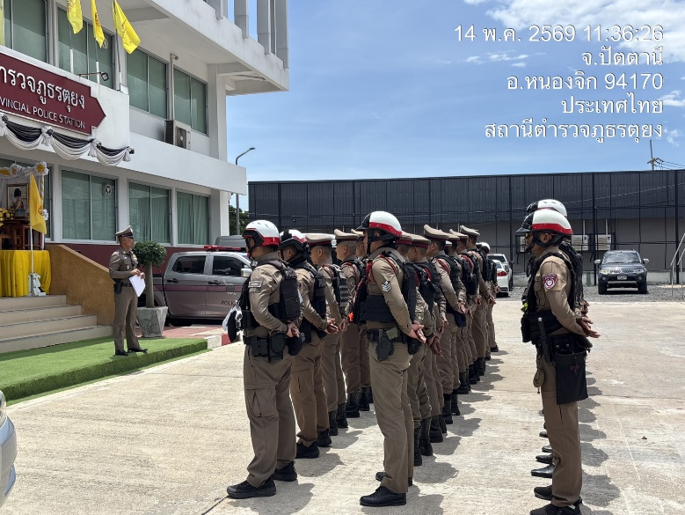
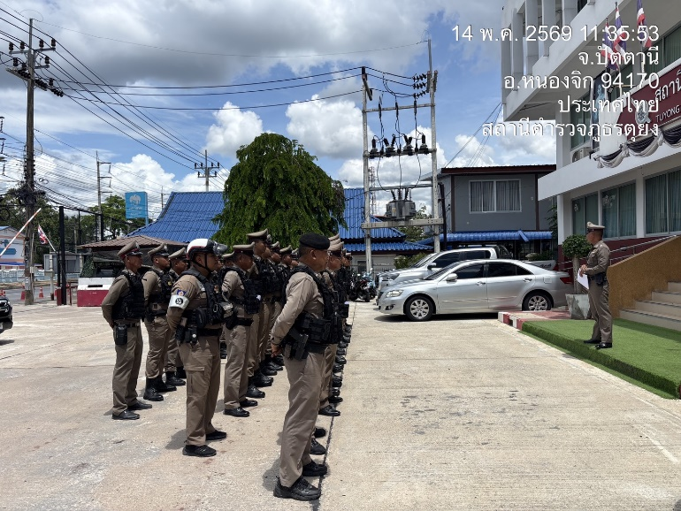
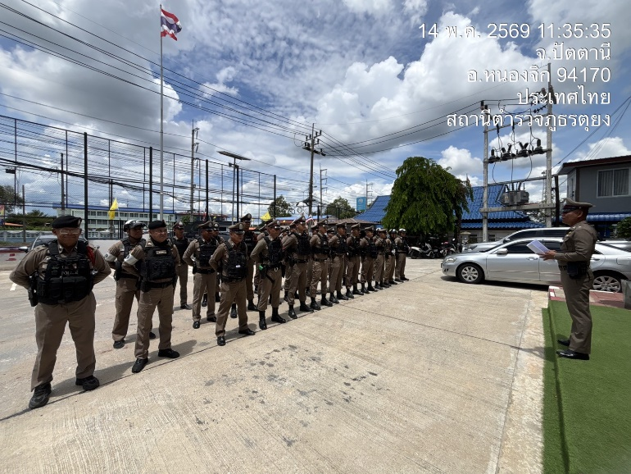

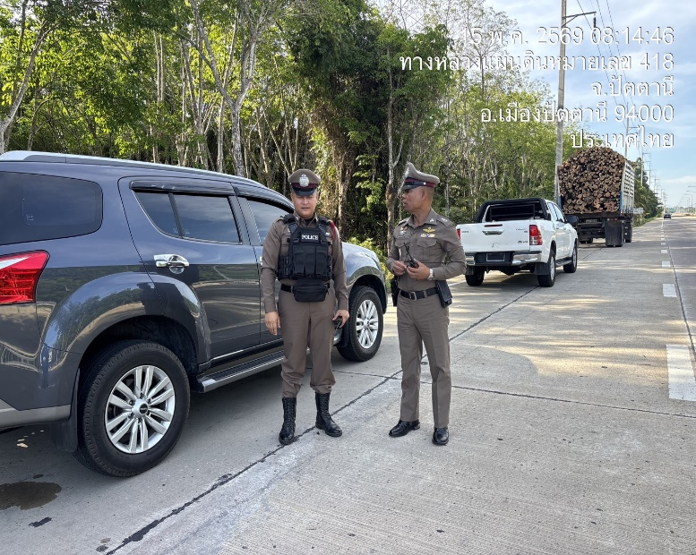
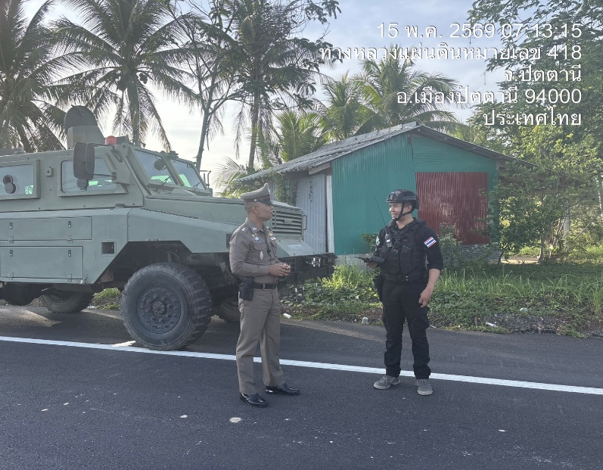
วันที่ 15 พฤษภาคม 2569 เวลา 07.30 น.
พ.ต.ต.จิราวัฒน์ เธียรสินวีรกร สวป.สภ.ตุยง พร้อมกำลังเจ้าหน้าที่ตำรวจ ออกตรวจสอบกำลังพลที่ทำหน้าที่รักษาความปลอดภัยและอำนวยความสะดวกด้านการจราจร แก่ พลเอก เฉลิมชัย สิทธิสาท องคมนตรี และคณะ
พบกำลังพลปฏิบัติหน้าที่ด้วยความเข้มแข็ง เน้นย้ำการสำรวจพื้นที่ให้ปลอดภัยก่อนเข้าประจำจุด ตรวจสอบรถและสิ่งผิดปกติบริเวณไหล่ทาง อำนวยความสะดวกด้านการจราจรทางร่วม/ทางแยก และไม่ประมาทต่อสถานการณ์ในพื้นที่

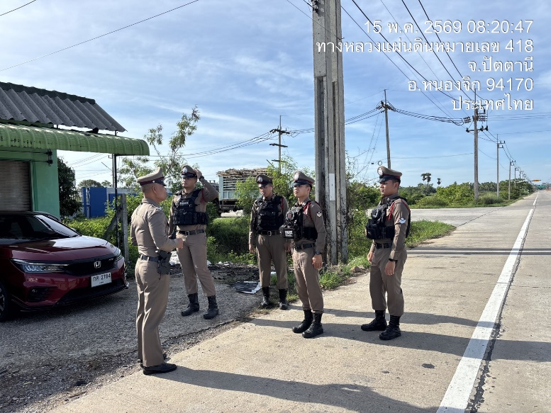
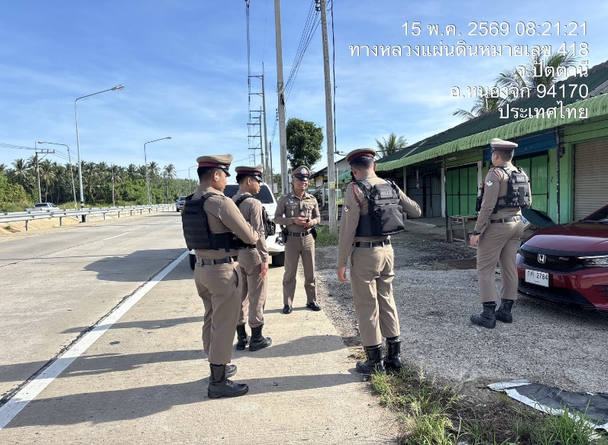

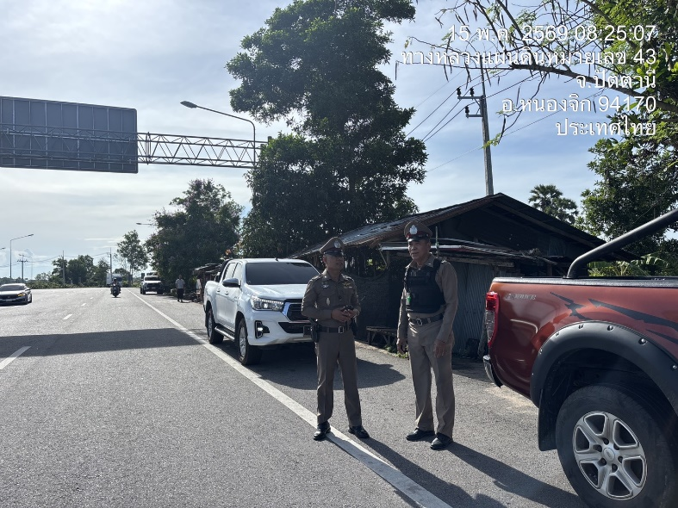
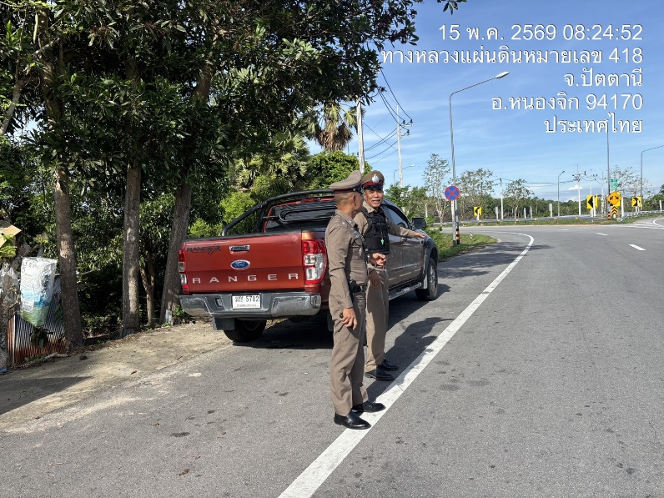

วันที่ 16 พฤษภาคม 2569 เวลา 01.00 น.
ร.ต.ท.ยุโสบ ดะยังหมีด รอง สว.(ป.) สภ.ตุยง (ร้อยเวร20) พร้อมชุดปฏิบัติการเคลื่อนที่เร็ว 3 ปฏิบัติหน้าที่
ให้ความช่วยเหลือประชาชนเนื่องจากรถยนต์เสียขัดข้อง ไม่สามารถเดินทางต่อได้ บริเวณหน้าปั๊ม PT สาขาตุยง และได้นำส่งกลับภูมิลำเนาเรียบร้อย
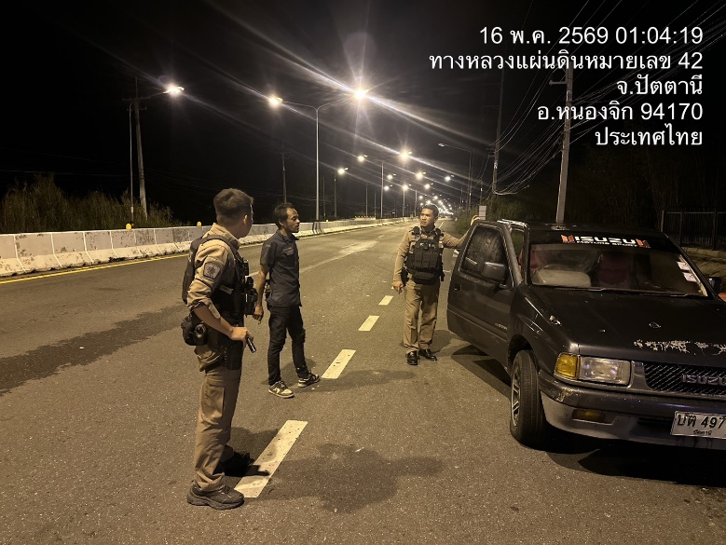
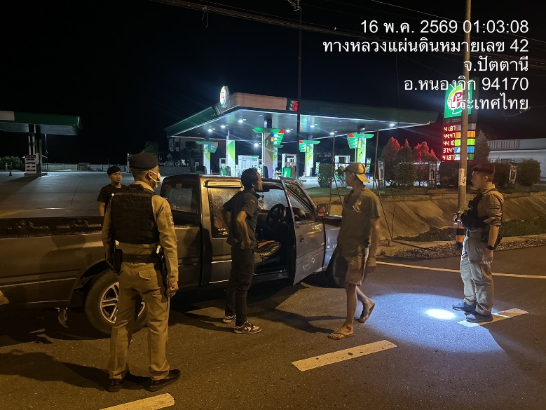

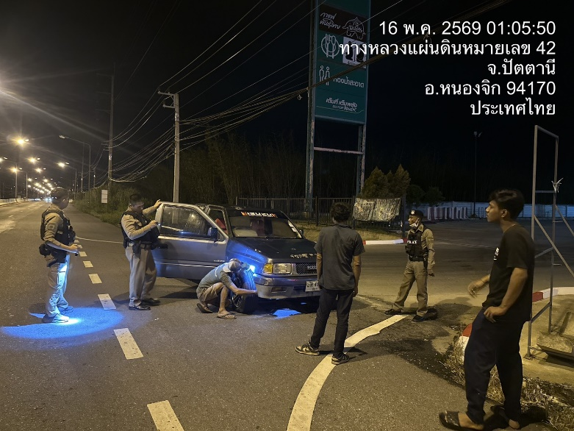
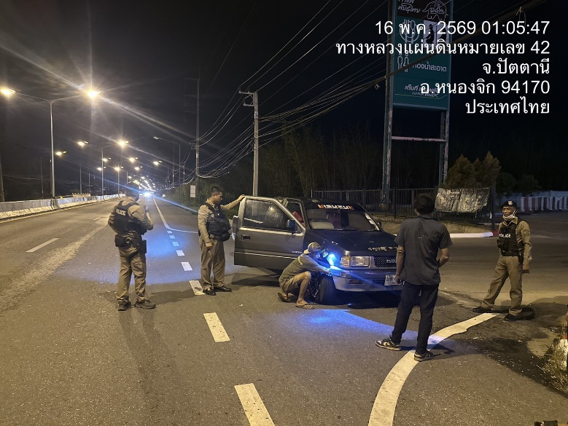

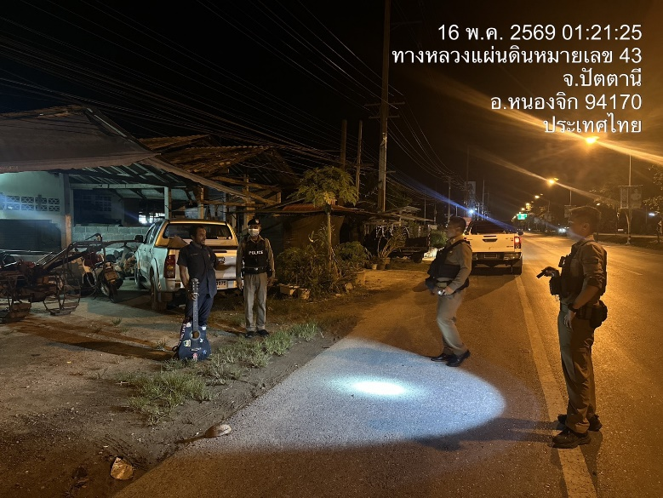
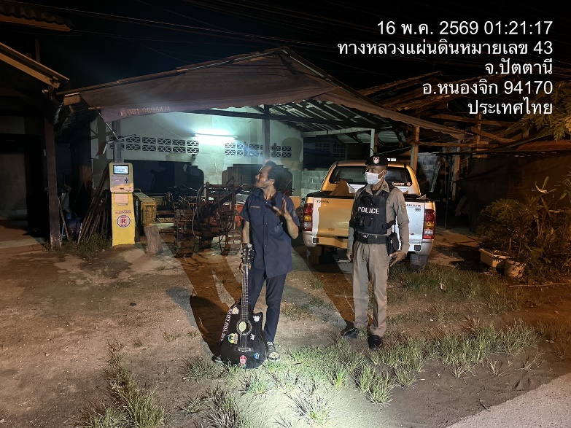

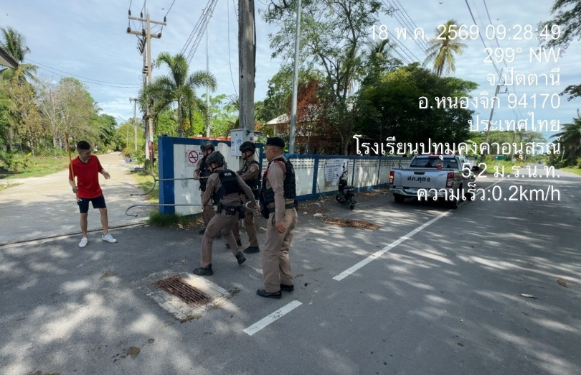
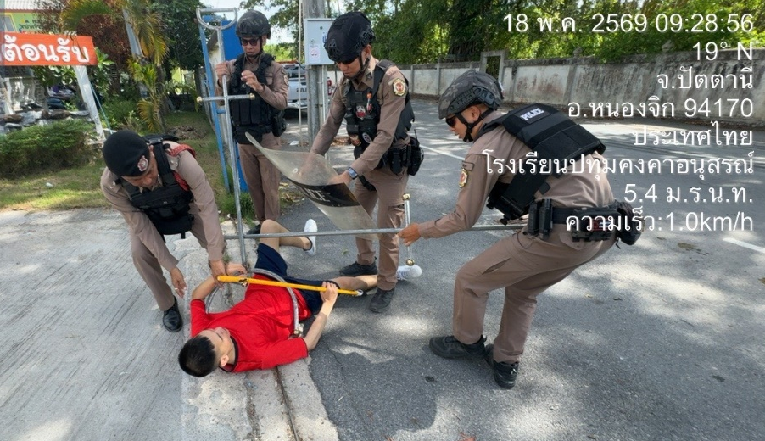
วันที่ 18 พฤษภาคม 2569 เวลา 09.30 น.
ร.ต.ท.ตนะ กิ่งรัตนะ รอง สว.(ป.) สภ.ตุยง (ร้อยเวร20) พร้อมชุดปฏิบัติการเคลื่อนที่เร็ว 1 ปฏิบัติหน้าที่
ซักซ้อมแผนเผชิญเหตุคนคลุ้มคลั่ง บริเวณหน้าสถานศึกษาในเขตพื้นที่รับผิดชอบ เพื่อสร้างความชำนาญคุ้นเคยในการปฏิบัติแก่กำลังพล ตามรูปแบบที่กำหนดไว้อย่างมีประสิทธิภาพ และสามารถปฏิบัติได้ทันทีหากมีความจำเป็น

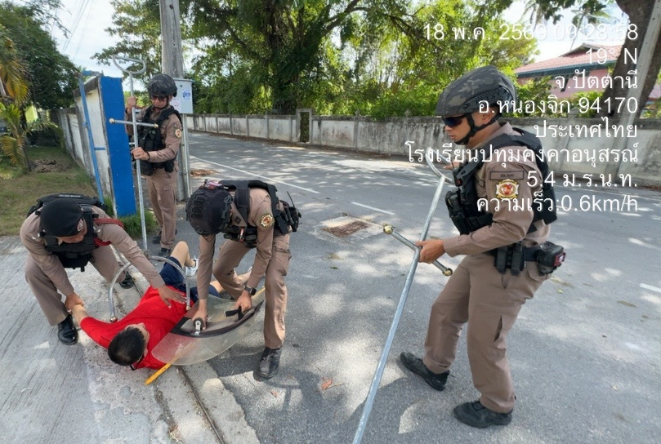
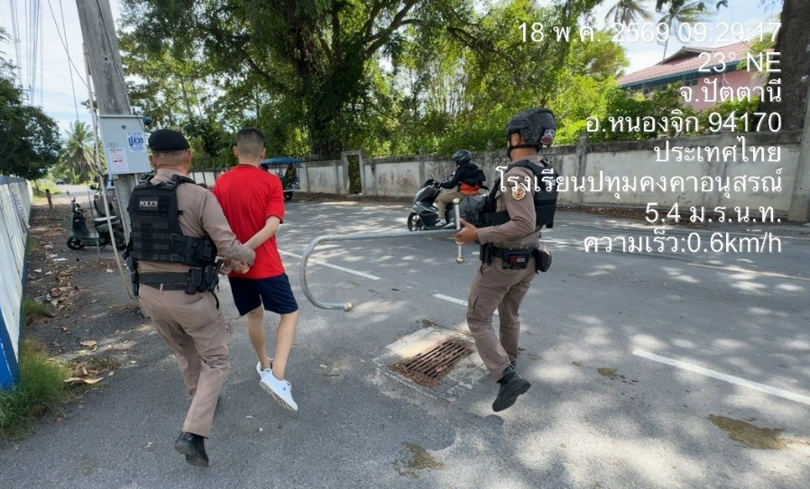

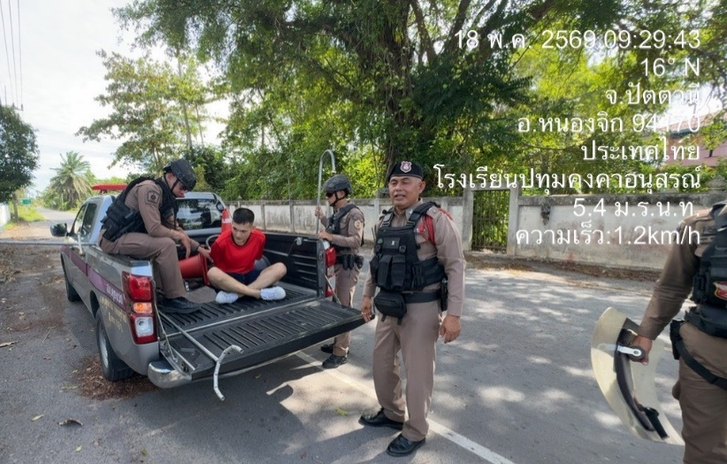
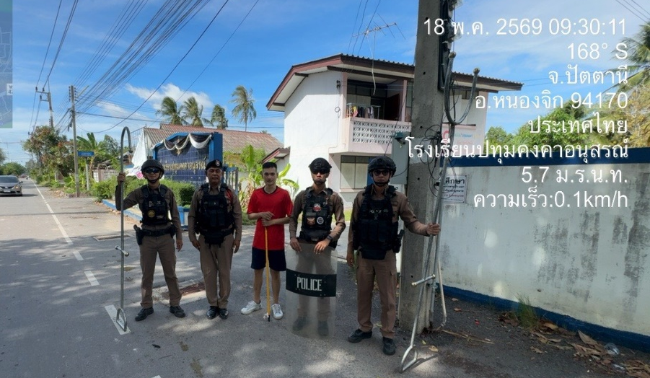

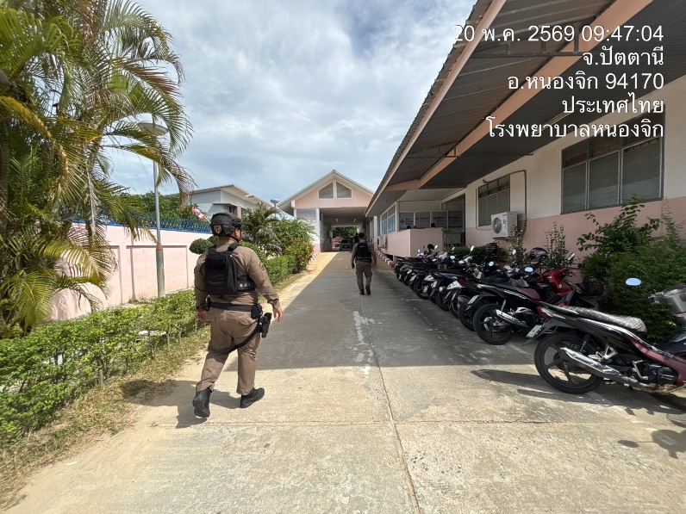
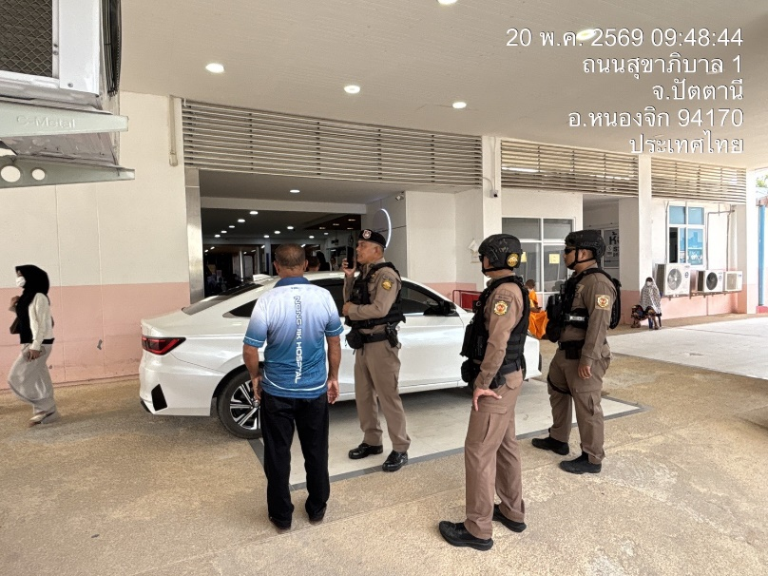
วันที่ 20 พฤษภาคม 2569 เวลา 09.45 น.
ร.ต.ท.ตนะ กิ่งรัตนะ รอง สว.(ป.) สภ.ตุยง (ร้อยเวร20) พร้อมชุดปฏิบัติการเคลื่อนที่เร็ว 1 ปฏิบัติหน้าที่เข้าตรวจสอบเหตุ ณ โรงพยาบบาลหนองจิก เนื่องจากได้รับแจ้งว่ามีการสูบบุหรี่ในเขตพื้นที่โรงพยาบาลหนองจิก
จึงได้เข้าประชาสัมพันธ์แก่ประชาชนเรื่องการห้ามสูบบุหรี่ในเขตพื้นที่โรงพยาบบาล หรือ สถานพยาบาล

